库存系统：针对百人场以及对战游戏

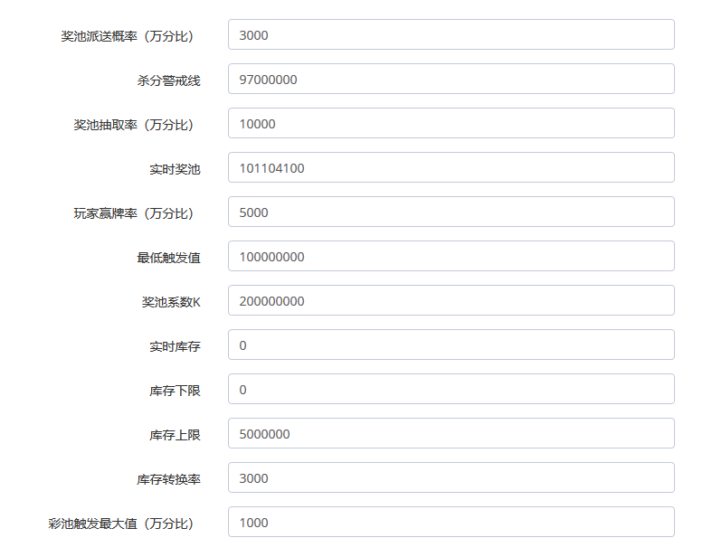

如上图

* **奖池派送概率：**当库存溢出（实时奖池>最低触发值）时，系统有30%概率可能将溢出数字（实时奖池—最低触发值）*彩池触发最大值（万分比）这部分金额在下个回合送出，即在下回合放水
* **杀分警戒线：**实时奖池低于此值时，系统开始杀分，即发好牌给系统，达到让玩家输钱，系统赢钱的目的
* **奖池抽取率（万分比）：**系统赢取到的库存转换为实时奖池的百分比，如系统赢100块，奖池抽取率100%，则100块都转为实时奖池，即实时奖池+100块；如奖池抽取率90%，则90块转入实时奖池，10块转入实时库存
* **实时奖池：**系统赢取的库存转换为库存和奖池，系统输钱，实时奖池直接扣除对应输钱数字；系统赢钱，按照抽取率转入为库存和奖池。如系统输100块，实时奖池扣除100块；奖池抽取率为70%，系统赢70块，实时奖池+70块，30块转入实时库存
* **玩家赢牌率（万分比）：**玩家赢钱概率，基础参数，最终玩家赢牌概率会在此值上下浮动
* 百人场：玩家赢概率
* 对战游戏：
  + 1. 斗地主：提升玩家好牌概率
    2. 二人麻将：提升玩家自摸概率
    3. 梭哈：玩家最大牌概率
    4. 扎金花：玩家最大牌概率、
    5. 德州扑克：玩家最大牌概率
    6. 抢庄牛牛：玩家胜率
    7. 看牌抢庄：玩家胜率
* **最低触发值：**实时奖池大于此值开始放水，一个阀值
* **奖池系数K：**影响玩家赢牌率的系数值
* **实时库存：**系统赢钱，有概率会将赢取金额转入至实时库存，转入金额=赢取金额*(1-奖池抽取率)
  + 超出库存上限，则每进行一局游戏，增加到实时奖池中
* **库存下限：**此字段无任何作用，去掉
* **库存上限：**实时库存超过此值，会按照一定比例转入至实时奖池
* **库存转换率：**转入实时奖池金额=（实时库存—库存上限）*库存转换率
* **彩池触发最大值（万分比）：**实时奖池超过最低触发值时，系统进行放水，（实时奖池—最低触发值）*彩池触发最大值，即是下一局的放水金额，如下一局放水金额超过这个数字，则下局不放水，累计到其他局



以上图为例，库存逻辑为以下

1：系统赢钱，将100%赢得钱转入实时奖池（奖池抽取率），

2：系统输钱，直接扣实时奖池

3：当实时库存到达上限以上，将实时库存转入实时奖池，转入比例是30%，库存转换率（万分之3000）

4：当实时奖池低于最低触发值，且低于杀分警戒线，玩家赢牌概率为

玩家赢牌率—（实时奖池 和 最低触发值 相减绝对值）* 10000 / 奖池系数K（万分比）

5：当实时奖池大于最低触发值，送钱的概率为

奖池派送概率 + （实时奖池 和 最低触发值 相减绝对值）* 10000 / 奖池系数K（万分比）

6：实时奖池高于杀分警戒线，低于最低触发值，发牌随机

7：抽水不计算不会放入实时奖池中